SỞ GIÁO DỤC VÀ ĐÀO TẠO  BAN TỔ CHỨC HỘI THI  HỌC SINH GIỎI MÔN GDCD VÀ PBGDPL NĂM 2014  Số: /BC-SGDĐT | CỘNG HÒA XÃ HỘI CHỦ NGHĨA VIỆT NAM  Độc lập - Tự do - Hạnh phúc  Đắk Lắk, ngày 15 tháng 11 năm 2014

BỘ CÂU HỎI THI TRẮC NGHIỆM
Phần thi “Trò chơi vận động tìm hiểu Pháp Luật”
Hội thi học sinh giỏi môn GDCD và PBGDPL năm 2014

* CÂU HỎI VỀ LUẬT BIỂN VIỆT NAM

1. Nội thủy trong Luật Biển Việt Nam được quy định như thế nào?
a. Nội thủy là vùng nước tiếp giáp với bờ biển, ở phía trong đường cơ sở và là bộ phận lãnh thổ của Việt Nam.
b. Nội thủy là vùng nước tiếp giáp với bờ biển, ở phía ngoài đường cơ sở và là lãnh thổ của Việt Nam.
c. Nội thủy là vùng nước tiếp giáp với bờ biển và là bộ phận lãnh thổ của Việt Nam.
2. Lãnh hải là gì?
a. Lãnh hải là vùng biển có chiều rộng 12 hải lý tính từ vùng nội thủy ra phía biển. Ranh giới ngoài của lãnh hải là biên giới quốc gia trên biển của Việt Nam.
b. Lãnh hải là vùng biển có chiều rộng 12 hải lý tính từ đường cơ sở ra phía biển.
Ranh giới ngoài của lãnh hải là biên giới quốc gia trên biển của Việt Nam.
c. Lãnh hải là vùng nội thủy có chiều rộng 12 hải lý tính từ đường cơ sở ra phía biển. Ranh giới ngoài của lãnh hải là biên giới quốc gia trên biển của Việt Nam.
3. Vùng tiếp giáp lãnh hải là gì?
a. Vùng tiếp giáp lãnh hải là vùng biển nằm ngoài lãnh hải Việt Nam, có chiều rộng 12 hải lý tính từ ranh giới ngoài của lãnh hải.
b. Vùng tiếp giáp lãnh hải là vùng biển nằm ngoài lãnh hải Việt Nam, có chiều rộng hơn 12 hải lý tính từ ranh giới ngoài của lãnh hải.
c. Vùng tiếp giáp lãnh hải là vùng biển tiếp liền và nằm ngoài lãnh hải Việt Nam, có chiều rộng 12 hải lý tính từ ranh giới ngoài của lãnh hải.

4. Vùng đặc quyền kinh tế là gì?
a. Vùng đặc quyền kinh tế là vùng hợp với lãnh hải thành một vùng biển có chiều rộng 200 hải lý tính từ đường cơ sở.
b. Vùng đặc quyền kinh tế là vùng biển tiếp liền và nằm ngoài lãnh hải Việt Nam, hợp với lãnh hải thành một vùng biển có chiều rộng 200 hải lý tính từ đường cơ sở.
c. Vùng đặc quyền kinh tế là vùng biển tiếp liền và nằm ngoài lãnh hải Việt Nam, hợp với nội thủy thành một vùng biển có chiều rộng 200 hải lý tính từ đường cơ sở
5. Đảo trong luật biển Việt Nam được quy định như thế nào?
a. Đảo là một vùng đất tự nhiên có nước bao bọc, khi thủy triều lên vùng đất này vẫn ở trên mặt nước.
b. Đảo là một vùng đất tự nhiên có nước bao bọc, khi thủy triều lên vùng đất này ở dưới mặt nước.
c. Đảo là một vùng đất ngoài biển, khi thủy triều lên vùng đất này vẫn ở trên mặt nước.
6. Quần đảo trong luật biển Việt Nam được quy định như thế nào?
a. Quần đảo là một tập hợp các đảo,, vùng nước tiếp liền và các thành phần tự nhiên khác có liên quan chặt chẽ với nhau.
b. Quần đảo là một tập hợp các đảo, bao gồm cả bộ phận của các đảo, vùng nước tiếp liền và các thành phần tự nhiên khác có liên quan chặt chẽ với nhau.
c. Quần đảo là một tập hợp các đảo, bao gồm cả bộ phận của các đảo, vùng nước và các thành phần tự nhiên khác có liên quan chặt chẽ với nhau.
7. Đường cơ sở trong luật biển Việt Nam được xác định như thế nào?
a. Đường cơ sở dùng để tính chiều rộng lãnh hải Việt Nam là đường cơ sở thẳng đã được Chính phủ công bố. Chính phủ xác định và công bố đường cơ sở ở những khu vực chưa có đường cơ sở sau khi được Uỷ ban Thường vụ Quốc hội phê chuẩn.
b. Đường cơ sở dùng để tính lãnh hải Việt Nam là đường cơ sở thẳng đã được Chính phủ công bố. Chính phủ xác định và công bố đường cơ sở ở những khu vực chưa có đường cơ sở sau khi được Uỷ ban thường vụ Quốc hội phê chuẩn.
c. Đường cơ sở dùng để tính chiều rộng nội thủy Việt Nam là đường cơ sở thẳng đã được Chính phủ công bố. Chính phủ xác định và công bố đường cơ sở ở những khu vực chưa có đường cơ sở sau khi được Uỷ ban thường vụ Quốc hội phê chuẩn.
8. Khái niệm thềm lục địa?
a. Thềm lục địa là vùng đáy biển, tiếp liền và nằm ngoài lãnh hải Việt Nam, trên toàn bộ phần kéo dài tự nhiên của lãnh thổ đất liền, các đảo và quần đảo của Việt Nam cho đến mép ngoài của rìa lục địa.
b. Thềm lục địa là vùng đáy biển và lòng đất dưới đáy biển, tiếp liền và nằm ngoài lãnh hải Việt Nam, trên toàn bộ phần kéo dài tự nhiên của lãnh thổ đất liền, các đảo và quần đảo của Việt Nam.
c. Thềm lục địa là vùng đáy biển và lòng đất dưới đáy biển, tiếp liền và nằm ngoài lãnh hải Việt Nam, trên toàn bộ phần kéo dài tự nhiên của lãnh thổ đất liền, các đảo và quần đảo của Việt Nam cho đến mép ngoài của rìa lục địa.
9. Luật Biển Việt Nam có hiệu lực từ ngày, tháng, năm nào?
a. Ngày 01 tháng 01 năm 2013.
b. Ngày 10 tháng 01 năm 2013.
c. Ngày 10 tháng 10 năm 2013.
10. Luật Biển Việt Nam gồm mấy chương và mấy điều?
a. 7 chương và 35 điều.
b. 7 chương và 65 điều.
c. 6 chương và 55 điều.
d. 7 chương và 55 điều.
11. 1 hải lý bằng bao nhiêu mét?
a. 1 hải lý = 1858 m
b. 1 hải lý = 1825 m
c. 1 hải lý = 1855 m
d. 1 hải lý = 1852m
12. Việt Nam đã ký chính thức ký kết công ước của Liên Hiệp Quốc về Luật Biển năm 1982 vào ngày tháng năm nào?
b. 25/7/1995
a. 25/7/1994
c. 10/12/1982
13. Vùng biển quốc tế là gì?
a. Vùng biển quốc tế là tất cả các vùng biển nằm ngoài vùng đặc quyền kinh tế của Việt Nam, không bao gồm đáy biển và lòng đất dưới đáy biển”.
b. Vùng biển quốc tế là tất cả các vùng biển nằm ngoài vùng đặc quyền kinh tế của Việt Nam và các quốc gia khác nhưng không bao gồm đáy biển và lòng đất dưới đáy biển.
c. Vùng biển quốc tế là tất các các vùng biển nằm ngoài vùng đặc quyền kinh tế của Việt Nam và các quốc gia khác bao gồm đáy biển và long đất dưới đáy biển”.
14. Trong thời gian qua Trung Quốc đưa ra yêu sách phi lý trên Biển Đông đó là yêu sách nào?
a. Đường 9 khúc đứt đoạn.
b. Đường 10 khúc đứt đoạn.
c. Đường 11 khúc đứt đoạn
15. Yêu sách đường 9 khúc đứt đoạn của Trung Quốc chiếm bao nhiêu phần trăm diện tích Biển Đông?
a. 85%
b. 75%
c. 60%
d. 80%
16. Quần đảo Trường Sa có những nhóm đảo chính nào?
a. Song Tử, Thị Tứ, Loại Ta, Nam Yết, Sinh Tồn, Trường Sa, Thám Hiểm, Bình Nguyên.
b. Song Tử, Thị Tứ, Tri Tôn, Nam Yết, Sinh Tồn, Trường Sa, Thám Hiểm, Bình Nguyên
c. Song Tử, Thị Tứ, Tri Tôn, Nam Yết, Sinh Tồn, Hoàng Sa, Thám Hiểm, Bình Nguyên.
17. Bộ Tư lệnh Hải quân Nhân dân Việt Nam đã triển khai kế hoạch tiếp quản quần đảo Trường Sa bắt đầu từ ngày tháng năm nào?
a. Ngày 05/4/1975
b. Ngày 04/5/1976
c. Ngày 05/5/1976
d. Ngày 05/5/1975
18. Quần đảo Hoàng sa bao gồm những nhóm đảo chính nào?
a. Vành Khăn, Lý sơn, Lưỡi Liềm, An Vĩnh, Tri Tôn, Nam Yết, Thị Tứ, Sinh Tồn
b. Vành Khăn, Lý sơn, Lưỡi Liềm, An Vĩnh, Tri Tôn, Thám Hiểm, Bình Nguyên.
c. An Vĩnh, Lưỡi Liềm.
19. Biển Đông nằm ở vị trí nào?
a. Trãi rộng từ 2º vĩ Bắc đến 26º vĩ Bắc và từ 100º kinh Đông đến 121º kinh Đông
b. Trãi rộng từ 3º vĩ Bắc đến 25º vĩ Bắc và từ 100º kinh Đông đến 122º kinh Đông.
c. Trãi rộng từ 5º vĩ Bắc đến 26º vĩ Bắc và từ 101º kinh Đông đến 120º kinh Đông
d. Trãi rộng từ 3º vĩ Bắc đến 26º vĩ Bắc và từ 100º kinh Đông đến 121º kinh Đông.
20. Các nước và vùng lãnh thổ nào tiếp giáp với Biển Đông?
a. Trung Quốc, Phi- Lip- Pin, In – đô – nê – xi- a, Việt Nam, Ma - lai - xi - a, Xin - ga - po, Thái Lan, Bru - nây, Cam - pu - chia và một vùng lãnh thổ Đài Loan.
b. Trung Quốc, Phi – lip - pin, In - đô nê xi a, Việt Nam, Đài Loan, Ma - lai - xi - a, Xin – ga - po, Thái Lan, Cam - pu - chia và một vùng lãnh thổ Bru - nây.
c. Việt nam, Trung Quốc, Phi - lip - pin, In – đô - nê - xi - a, Đài Loan, Ma - lai - xi - a, Bru - nây, Thái Lan, Cam pu chia và một vùng lãnh thổ Xin - ga – po.
21. Biển Đông là tuyến đường giao thông nhộn nhịp thứ mấy trên thế giới?
a. Thứ nhất.
b. Thứ ba.
c. Thứ năm.
d. Thứ hai.
22. Biển Đông là tuyến đường giao thông huyết mạch nối liền với các tuyến giao thông nào sau đây?
a. Nối liền Thái Bình Dương - Ấn Độ Dương, Châu Âu – Châu Á, Trung Đông – Châu Á
b. Nối liền Thái Bình Dương – Đại Tây Dương, Châu Âu – Châu Á, Bắc Âu – Châu Á
c. Nối liền Thái Bình Dương – Đại Tây Dương, Châu Âu – Châu Mỹ, Bắc Âu – Bắc Mỹ
d. Nối liền Thái Bình Dương – Đại Tây Dương, Châu Âu – Châu Á, Châu Âu – Châu Phi.
23. Biển Đông có diện tích khoảng bao nhiêu Km2 và ảnh hưởng đến khoảng bao nhiêu triệu dân?
a. Khoảng 3 triệu km2 và khoảng 350 triệu dân
b. Khoảng 4 triệu km2 và khoảng 300 triệu dân
c. Khoảng 2 triệu km2 và khoảng 270 triệu dân
d. khoảng 3,5 triệu km2 và khoảng 300 triệu dân
24. Việt Nam có bao nhiêu tỉnh, thành phố có biển?
a. 28 tỉnh, thành phố trực thuộc Trung ương có biển
b. 29 tỉnh, thành phố trực thuộc Trung ương có biển
c. 32 tỉnh, thành phố trực thuộc Trung ương có biển
25. Việt Nam có bao nhiêu huyện đảo?
a. 15 huyện đảo
c. 18 hyện đảo
c. 9 huyện đảo
d. 12 huyện đảo
26. Vịnh Bắc Bộ nằm ở phía nào của Biển Đông
a. Năm ở phía bắc Biển Đông
b. Nằm ở phía tây Biển Đông
c. Nằm ở phía nam Biển Đông
d. Nằm ở phía tây bắc Biển Đông
27. Vịnh Thái Lan nằm ở phía nào của Biển Đông
Nằm ở phía nam Biển Đông
Nằm gần vùng biển Thái Lan
Nằm ở phía tây nam Biển Đông
Nằm ở phía Tây Biển Đông
28. Việt Nam có những vịnh lớn nào?
a.Vịnh Bắc Bộ, Vịnh Nam Bộ
b.Vịnh Trung Bộ, vịnh Bắc Bộ và vịnh Nam Bộ
c.Vịnh Thái Lan và vịnh Bắc Bộ
29. Nhà nước phong kiến Việt Nam đã chiếm hữu và thực thi chủ quyền Biển Đông từ thế kỷ nào đến thế kỷ nào?
a. Từ thế kỷ 17 đến thế kỷ 18
b. Từ thế kỷ 18 đến đầu thế kỷ 20
c. Từ thế kỷ 19 đến giữa thế kỷ 20
d. Từ thế kỷ 17 đến cuối thế kỷ 19
30. Vua Gia Long lập lại đội Hoàng Sa vào tháng, năm nào?
a. Tháng 7/1803.
b. Tháng 6/1803.
c. Tháng 8/1808.
d. Tháng 8/1803.
31. Huyện đảo Hoàng Sa trực thuộc đơn vị hành chính nào sau đây?
a. Tỉnh Quảng Nam
b. Tỉnh Khánh Hòa
c. Tỉnh Bà Rịa – Vũng Tàu
d. Thành phố Đà Nẵng
32. Huyện đảo Trường Sa trực thuộc đơn vị hành chính nào sau đây?
a. Tỉnh Bà Rịa – Vũng Tàu.
b. Tỉnh Khánh Hòa.
c. Tỉnh Bình Định.
d. Tỉnh Quãng Ngãi.
33. Huyện Trường Sa được Chính phủ Việt Nam thành lập vào ngày tháng năm nào?
a. Ngày 9/11/1982
b. Ngày 7/12/1985
c. Ngày 6/11/1980
d. Ngày 09/12/1982
34. Huyện Hoàng Sa được Chính phủ Việt Nam thành lập vào ngày tháng năm nào?
a. Ngày 09/12/1982
b. Ngày 08/8/1989
c. Ngày 11/12/1982
d. Ngày 12/12/1982
35. Việt Nam đang đóng giữ và quản lý bao nhiêu vị trí tại quần đảo Trường Sa?
a. 19 vị trí
b. 22 vị trí
c. 21 vị trí
d. 33 vị trí.
36. Vịnh Bắc Bộ có diện tích khoảng bao nhiêu km2?
a. 140.000 km2
b. 160.000 km2
c. 130.000 km2
d. 120.000 km2
37 Vịnh Thái Lan có diện tích khoảng bao nhiêu km2?
a. 293.000 km2
b. 393.000 km2
c. 193.000 km2
d. 203.000 km2
38. Việt Nam có bờ biển dài bao nhiêu km?
a. 3360 km
b. 3200 km
c. 3260 km
d. 3320 km
39. Bờ biển Việt Nam kéo dài từ tỉnh nào đến tỉnh nào?
a. Từ Quảng Ninh đến An Giang
b. Từ Quảng Ninh đến Kiên Giang
c. Từ Quảng Ninh đến Hậu Giang
d. Từ Quảng Ninh đến Tiền Giang
40. Vùng biển Việt Nam theo Luật biển Việt Nam được hiểu như thế nào?
a. Vùng biển Việt Nam bao gồm lãnh hải, vùng tiếp giáp lãnh hải, vùng đặc quyền kinh tế và thềm lục địa thuộc chủ quyền, quyền chủ quyền và quyền tài phán quốc gia của Việt Nam, được xác định theo pháp luật Việt Nam, điều ước quốc tế về biên giới lãnh thổ mà nước Cộng hòa xã hội chủ nghĩa Việt Nam là thành viên và phù hợp với Công ước của Liên hợp quốc về Luật biển năm 1982.
b. Vùng biển Việt Nam bao gồm nội thủy, vùng tiếp giáp lãnh hải, vùng đặc quyền kinh tế và thềm lục địa thuộc chủ quyền, quyền chủ quyền và quyền tài phán quốc gia của Việt Nam, được xác định theo pháp luật Việt Nam, điều ước quốc tế về biên giới lãnh thổ mà nước Cộng hòa xã hội chủ nghĩa Việt Nam là thành viên và phù hợp với Công ước của Liên hợp quốc về Luật biển năm 1982.
c. Vùng biển Việt Nam bao gồm nội thủy, lãnh hải, vùng tiếp giáp lãnh hải, vùng đặc quyền kinh tế và thềm lục địa thuộc chủ quyền, quyền chủ quyền và quyền tài phán quốc gia của Việt Nam, được xác định theo pháp luật Việt Nam, điều ước quốc tế về biên giới lãnh thổ mà nước Cộng hòa xã hội chủ nghĩa Việt Nam là thành viên và phù hợp với Công ước của Liên hợp quốc về Luật biển năm 1982.
41. Đảo nhân tạo, thiết bị, công trình trên biển bao gồm những gì?
a. Các giàn khoan trên biển cùng toàn bộ các bộ phận phụ thuộc khác đảm bảo hoạt động bình thường và liên tục của các giàn khoan hoặc các thiết bị chuyên dùng để thăm dò, khai thác và sử dụng biển;
b. Các loại báo hiệu hàng hải;
c. Các thiết bị, công trình khác được lắp đặt và sử dụng ở biển.
d. Tất cả các ý trên
42. Chương 4 của Luật Biển Việt Nam quy định nội dung gì?
a. Quy định về: Hoạt động trong vùng biển Việt nam
b. Quy định về: Tuần tra, kiểm soát trên Biển
c. Quy định về: Xử lý vi phạm
d. Quy định về: Phát triển kinh tế biển
43. Chương 2 của Luật Biển Việt Nam quy định nội dung gì?
a. Quy định về: Hoạt động trong vùng biển Việt nam
b. Quy định về: Tuần tra, kiểm soát trên Biển
c. Quy định về: Vùng biển Việt Nam
d. Quy định về: Phát triển kinh tế biển
44. Luật Biển Việt Nam được thông qua vào ngày tháng năm nào?
a. Thông qua ngày 21/6/ 2013
b. Thông qua ngày 22/5/ 2013
c. Thông qua ngày 21/6/ 2012
d. Thông qua ngày 27/6/ 2012
45. Chương 5 của Luật Biển Việt Nam quy định nội dung gì?
a. Quy định về: Hoạt động trong vùng biển Việt nam
b. Quy định về: Tuần tra, kiểm soát trên Biển
c. Quy định về: Vùng biển Việt Nam
d. Quy định về: Phát triển kinh tế biển
46. Phát triển kinh tế biển gồm những nguyên tắc nào?
a. Phục vụ xây dựng và phát triển kinh tế - xã hội của đất nước;
b. Gắn với sự nghiệp bảo vệ chủ quyền quốc gia, quốc phòng, an ninh và trật tự an toàn trên biển;
c. Phù hợp với yêu cầu quản lý tài nguyên và bảo vệ môi trường biển; Gắn với phát triển kinh tế - xã hội của các địa phương ven biển và hải đảo;
d. Tất cả các đáp án trên.
47. Những lực lượng nào được tuần tra, kiểm soát trên biển?
a. Lực lượng tuần tra, kiểm soát trên biển bao gồm các lực lượng thuộc Quân đội nhân dân, Công an nhân dân, các lực lượng tuần tra, kiểm soát chuyên ngành khác.
b. Lực lượng tuần tra, kiểm soát trên biển bao gồm các lực lượng có thẩm quyền thuộc Quân đội nhân dân, Công an nhân dân, các lực lượng tuần tra, kiểm soát chuyên ngành khác.
c. Lực lượng dân quân tự vệ của các tỉnh, thành phố ven biển trực thuộc trung ương, lực lượng bảo vệ của cơ quan, tổ chức đóng ven biển và các lực lượng khác có trách nhiệm tham gia tuần tra, kiểm soát trên biển.
d. Cả a và c đều đúng.
48. Quản lý và bảo vệ biển được thực hiện theo những nguyên tắc nào?
a. Quản lý và bảo vệ biển được thực hiện thống nhất theo quy định của pháp luật Việt Nam, phù hợp với Hiến chương Liên hợp quốc và các điều ước quốc tế khác mà nước Cộng hòa xã hội chủ nghĩa Việt Nam là thành viên.
b. Các cơ quan, tổ chức và mọi công dân Việt Nam có trách nhiệm bảo vệ chủ quyền, quyền chủ quyền, quyền tài phán quốc gia trên các vùng biển, đảo và quần đảo, bảo vệ tài nguyên và môi trường biển.
c. Nhà nước giải quyết các tranh chấp liên quan đến biển, đảo với các nước khác bằng các biện pháp hòa bình, phù hợp với Công ước của Liên hợp quốc về Luật biển năm 1982, pháp luật và thực tiễn quốc tế.
d. Tất cả các ý trên
49. Đường đẳng sâu là gì?
a. Đường đẳng sâu là đường nối liền các điểm sâu ở biển.
b. Đường đẳng sâu là đường nối liền các điểm có cùng độ sâu ở biển.
c. Đường đẳng sâu là đường nối liền các điểm có cùng độ sâu ở thềm lục địa.
d. Đường đẳng sâu là đường nối liền các điểm có cùng độ sâu ở ngoài vùng. lãnh hải
50. Cộng hòa nhân dân Trung Hoa đã huy động lực lượng vũ trang đánh chiếm các bãi cạn phía tây bắc quần đảo Trường sa vào năm nào?
a. 1978
b. 1979
c. 1986
d. 1988
51. Ngày 11/4/2007 Chính phủ Việt Nam ký Nghị định thành lập 3 đơn vị hành chính thuộc huyện Trường Sa, gồm những đơn vị nào?
a. Thị trấn Trường Sa, xã Lý Sơn, xã Sinh Tồn.
b. Thị trấn Trường Sa, xã Sinh Tồn, xã An Vĩnh.
c. Thị trấn Trường Sa, xã Sinh Tồn, xã xã Tri Tôn.
d. Thị trấn Trường Sa, xã Sinh Tồn, xã Song Tử Tây.
52. Cộng hòa nhân dân Trung Hoa đã đánh chiếm các bãi cạn nào thuộc quần đảo Trường Sa?
a. Chữ Thập, Châu Viên, Gaven, Tư Nghĩa, Gạc Ma, Su Bi
b. Nam Yết, Sinh Tồn, Trường Sa, Thám Hiểm, Bình Nguyên
c Nam Yết, Sinh Tồn, Trường Sa, Chữ Thập, Châu Viên, Gaven
d. Thám Hiểm, Bình Nguyên, Chữ Thập, Châu Viên, Gaven
53. Vai trò của Quần đảo Trường Sa đối với sự nghiệp xây dựng và bảo vệ Tổ quốc?
a. Có tiềm năng to lớn trong phát triển kinh tế của đất nước, đặc biệt kinh tế biển.
b. Có tiềm năng góp phần đưa nước ta trở thành quốc gia mạnh về biển.
c. Có vị trí quan trọng về mặt quốc phòng, an ninh và chủ quyền biển đảo quốc gia
d. Cả 03 phương án trên.
54. Theo Luật Biển Việt Nam, khi tiến hành bắt, tạm giữ, tạm giam người có hành vi vi phạm pháp luật, hoặc tạm giữ tàu thuyền nước ngoài, lực lượng tuần tra, kiểm soát trên biển hoặc cơ quan nhà nước có thẩm quyền có trách nhiệm thông báo ngay cho Bộ nào?
a.Bộ Công an.
b.Bộ Tư pháp.
c.Tòa an nhân dân tối cáo.
d.Bộ Ngoại giao.
55. Quốc hội nước Cộng hòa xã hội chủ nghĩa Việt Nam (khóa IX) đã thông qua Nghị quyết về việc phê chuẩn Công ước của Liên Hợp quốc về Luật biển năm 1982 vào ngày, tháng, năm nào?
a. Ngày 23/6/1994
b. Ngày 13/6/1994
c. Ngày 11/6/1994
d. Ngày 03/6/1994
56. Công ước Luật biển của Liên Hợp quốc năm 1982 quy định có mấy loại đường cơ sở?
a. Đường cơ sở thẳng
b. Đường cơ sở thông thường
c. Đường cơ sở thông thường và đường cơ sở thẳng
d. Đường cơ sở thẳng thông thường
57. Chính phủ Việt Nam ra tuyên bố khẳng định chủ quyền của Việt Nam đối với 02 quần đảo Trường Sa và Hoàng Sa vào ngày tháng năm nào?
a. Ngày 12/11/1982
b. Ngày 09/12/1992.
c. Ngày 12/5/1977.
d. Ngày 02/7/1976.
58. Bạn hãy cho biết chủ đề tuần lễ Biển và Hải đảo Việt Nam 2013 là gì?
a. “Cùng nhau hành động vì biển đảo quê hương”
b. “Tất cả vì biển đảo quê hương”
c. “Chung tay vì biển đảo quê hương - hãy hành động ngay”
d. “Chung tay hành động vì biển đảo quê hương”

59. Bờ biển nước ta nằm ở phía nào của Biển Đông?

a. Phía Nam của Biển Đông

b. Phía Tây của Biển Đông

c. Phía Đông của Biển Đông

d. Phía Bắc của Biển Đông
60. Hãy cho biết năm 1933, Pháp đã sáp nhập Trường Sa vào tỉnh nào thời điểm đó ?
a. Bà Rịa
b. Kiên Giang
c. Gia Định
d. Khánh Hòa

* CÂU HỎI LIÊN QUAN ĐẾN LUẬT GIAO THÔNG ĐƯỜNG BỘ

61. Người điều khiển xe ô tô, máy kéo, xe máy chuyên dùng trên đường mà trong máu hoặc hơi thở có nồng độ cồn vượt quá bao nhiêu thì bị cấm?
a. Người điều khiển ô tô, máy kéo, xe máy chuyên dùng trên đường mà trong máu có nồng độ cồn vượt quá 50miligam/100 mililít máu hoặc 0,25 miligam/01 lít khí thở.
b. Người điều khiển xe ôtô, máy kéo, xe máy chuyên dùng trên đường mà trong máu hoặc hơi thở có nồng độ cồn.
c. Người điều khiển ô tô, máy kéo, xe máy chuyên dùng trên đường mà trong máu có nồng độ cồn vượt quá 80 miligam/100 mililít máu hoặc 40 miligam/01 lít khí thở.
62. Người điều khiển xe mô tô, xe gắn máy trên đường mà trong máu hoặc hơi thở có nồng độ cồn vượt quá bao nhiêu thì bị nghiêm cấm?
a. Nồng độ cồn vượt quá 50 miligam/100 mililít máu hoặc 0,25 miligam/01 lít khí thở.
b. Nồng độ cồn vượt quá 40 miligam/100 mililít máu hoặc 0,20 miligam/01 lít khí thở.
c. Nồng độ cồn vượt quá 30 miligam/100 mililít máu hoặc 0,15 miligam/01 lít khí thở.
63. Khi điều khiển xe môtô, xe gắn máy những hành vi nào sau đây không được phép?
a. Buông cả hai tay hoặc đi xe bằng một bánh đối với xe hai bánh, bằng hai bánh đối với xe ba bánh.
b. Sử dụng xe để kéo, đẩy xe khác, vật khác, mang vác và chở vật cồng kềnh.
c. Chạy quá tốc độ quy định, để chân chống quẹt xuống đất và các hành vi khác gây mất trật tự an toàn giao thông.
d. Tất cả các hành vi trên.
64. Người tham gia giao thông phải chấp hành quy tắc nào dưới đây?
a. Phải đi bên trái của đường đi, đi đúng làn đường, phần đường quy định và phải chấp hành biển báo hiệu đường bộ; xe ôtô có trang bị dây an toàn thì người lái xe phải thắt dây an toàn.
b. Phải đi bên phải theo chiều đi của mình, đi đúng làn đường, phần đường quy định và phải chấp hành hệ thống báo hiệu đường bộ; xe ôtô có trang bị dây an toàn thì người lái xe và người ngồi hàng ghế phía trước trong xe ôtô phải thắt dây an toàn.
c. Cả hai phương án trên đều sai.
65. Bảo đảm trật tự, an toàn giao thông đường bộ là trách nhiệm của ai?
a. Là trách nhiệm của ngành Giao thông vận tải và ngành Công an.
b. Là trách nhiệm của cơ quan, tổ chức, cá nhân.
c. Là trách nhiệm của Cảnh sát giao thông.
66. Tại nơi đường giao nhau, khi đèn điều khiển giao thông có tín hiệu vàng, người điều khiển phương tiện phải thực hiện như thế nào?
a. Phải cho xe dừng lại trước vạch dừng, trừ trường hợp đã đi quá vạch dừng thì được đi tiếp; trong trường hợp tín hiệu vàng nhấp nháy là được đi nhưng phải giảm tốc độ, chú ý quan sát nhường đường cho người đi bộ qua đường.
b. Phải cho xe nhánh chóng vượt qua vạch dừng để đi qua đường giao nhau và chú ý đảm bảo an toàn; khi tín hiệu vàng nhấp nháy là được đi nhưng phải giảm tốc độ, chú ý quan sát người đi bộ để đảm bảo an toàn
c. Cả hai ý trên.
67. Biển báo hiệu đường bộ gồm những nhóm nào, ý nghĩa của từng nhóm?
a. Nhóm biển báo cấm để biểu thị các điều cấm; nhóm biển báo hiệu nguy hiểm để cảnh báo các tình huống nguy hiểm có thể xảy ra.
b. Nhóm biển hiệu lệnh để báo các hiệu lệnh phải thi hành; nhóm biển chỉ dẫn để chỉ dẫn hướng đi hoặc các điều cần biết.
c. Nhóm biển phụ để thuyết minh bổ sung các loại biển báo cấm, biển báo nguy hiểm, biển hiệu lệnh và biển chỉ dẫn.
d. Tất cả các nhóm nêu trên.
68. Trên đường giao thông, khi hiệu lệnh của người điều khiển giao thông trái với hiệu lệnh của đèn hoặc biển báo hiệu thì người tham gia giao thông phải chấp hành theo hiệu lệnh nào?
a. Hiệu lệnh của người điều khiển giao thông.
b. Hiệu lệnh của đèn tín hiệu điều khiển giao thông.
c. Hiệu lệnh của biển báo hiệu đường bộ.
69. Những loại xe nào sau đây khi đi làm nhiệm vụ phải có tín hiệu còi, cờ, đèn theo quy định không bị hạn chế tốc độ, được phép đi vào đường ngược chiều, các đường khác có thể đi được và chỉ tuân theo chỉ dẫn của người điều khiển giao thông?
a. Xe chữa cháy, xe hộ đê, xe công an, xe quân sự; đoàn xe đang diễu hành có tổ chức.
b. Xe chữa cháy, xe quân sự, xe công an, xe cứu thương đang thực hiện nhiệm vụ cấp cứu, xe hộ đê, đoàn xe có cảnh sát dẫn đường, xe đi làm nhiệm vụ khắc phục sự cố thiên tai dịch bệnh hoặc xe đi làm nhiệm vụ trong tình trạng khẩn cấp theo quy định của pháp luật.
c. Xe chữa cháy, xe quân sự, xe công an, xe cứu thương, xe hộ đê, đoàn xe có cảnh sát dẫn đường, đoàn xe đang diễu hành có tổ chức, đoàn xe tang, xe đang làm nhiệm vụ khắc phục sự cố thiên tai theo quy định của pháp luật.
70. Khi có tín hiệu của xe ưu tiên, người tham gia giao thông phải làm gì?
a. Phải nhanh chóng giảm tốc độ, tránh hoặc dừng lại sát lề đường bên phải để nhường đường.
b. Phải nhanh chóng giảm tốc độ, tránh sát lề đường để nhường đường cho xe ưu tiên. Cấm các hành vi gây cản trở xe ưu tiên.
c. Phải nhanh chóng giảm tốc độ, tránh hoặc dừng lại sát lề đường bên phải để nhường đường. Không được gây cản trở xe được quyền ưu tiên.
71. Người tham gia giao thông đường bộ bằng xe mô tô, xe gắn máy phải đội mũ bảo hiểm có cài quai đúng quy cách khi nào?
a. Khi đi trên các tuyến đường trong thành phố, thị xã, thị trấn.
b. Khi đi trên các tuyến đường quốc lộ.
c. Khi tham gia giao thông.
72. Người điều khiển xe mô tô, xe gắn máy được phép chở tối đa 02 người trong những trường hợp nào?
a. Chở người bệnh đi cấp cứu.
b. Áp giải người có hành vi vi phạm pháp luật.
c. Trẻ em dưới 14 tuổi.
d. Tất cả các trường hợp trên.
73. Người điều khiển xe mô tô, xe gắn máy không được thực hiện những hành vi nào dưới đây?
a. Đi xe dàn hàng ngang.
b. Đi xe vào phần đường dành cho người đi bộ và phương tiện khác; sử dụng ô, điện thoại di động, thiết bị âm thanh (trừ thiết bị trợ thính)
c. Tất cả các hành vi trên.
74. Khi điều khiểnphepscow giới chạy trên đường người lái xe phải mang theo các loại giấy tờ gì?
a. Giấy phép lái xe, đăng ký xe, giấy lưu hành xe.
b. Giấy phép lái xe theo quy định, đăng ký xe, giấy vận chuyển, chứng minh thư nhân dân.
c. Lệnh vận chuyển, đăng ký xe, giấy phép lưu hành xe.
d. Giấy phép lái xe phù hợp với loại xe đó, đăng ký xe, giấy chứng nhận kiểm định kỹ thuật và bảo vệ môi trường, giấy chứng nhận bảo hiểm trách nhiệm dân sự của chủ xe cơ giới và giấy phép vận chuyển (nếu loại xe đó cần phải có).
75. Người đủ bao nhiêu tuổi trở lên thì được điều khiển xe mô tô có dung tích xilanh từ 50cm3 trở lên?
a. 16 tuổi.
b. 18 tuổi.
c. 20 tuổi.
76. Trên đường bộ trong khu đông dân cư xe môtô hai bánh, xe gắn máy tham gia giao thông với tốc độ tối đa cho phép là bao nhiêu?
a. 60 km/h.
b. 50 km/h.
c. 40 km/h.
d. 30 km/h.
77. Trên đường bộ ngoài khu đông dân cư xe môtô tham gia giao thông với tốc độ tối đa cho phép là bao nhiêu?
a. 80 km/h.
b. 70 km/h.
c. 60 km/h.
d. 50 km/h.
78. Trong Luật giao thông đường bộ khái niệm "Đường cao tốc" được hiểu như thế nào là đúng?
a. Là đường chỉ dành riêng cho xe cơ giới chạy với tốc độ cao, có dải phân cách chia đường cho xe chạy theo hai chiều ngược nhau riêng biệt và không giao cắt cùng mức với đường khác.
b. Là đường chỉ dành riêng cho xe cơ giới chạy với tốc độ cao, có dải phân cách chia đường cho xe chạy theo hai chiều ngược nhau riêng biệt và xe thô sơ, không giao cắt cùng mức với đường khác.
c. Đường cao tốc là đường dành cho xe cơ giới, có dải phân cách chia đường cho xe chạy hai chiều riêng biệt; không giao nhau cùng mức với một hoặc các đường khác; được bố trí đầy đủ trang thiết bị phục vụ, bảo đảm giao thông liên tục, an toàn, rút ngắn thời gian hành trình và chỉ cho xe ra, vào ở những điểm nhất định.
79. Người đang điều khiển xe mô tô sử dụng ô, điện thoại di động, thiết bị âm thanh, trừ thiết bị trợ thính; người ngồi trên xe sử dụng ô sẽ bị?
a. Phạt tiền từ 60.000 đồng đến 80.000 đồng.
b. Phạt tiền từ 50.000 đồng đến 100.000 đồng.
c. Phạt tiền từ 100.000 đồng đến 200.000 đồng.
80. Tập trung đông người trái phép, nằm, ngồi trên đường gây cản trở giao thông bị phạt tiền ở mức nào?
a. Phạt tiền từ 50.000 đồng đến 100.000 đồng.
b. Phạt tiền từ 80.000 đồng đến 150.000 đồng.
c. Phạt tiền từ 100.000 đồng đến 200.000 đồng.
d. Phạt tiền từ 200.000 đồng đến 300.000 đồng.
81. Người điều khiển xe mô tô, xe gắn máy trên đường mà trong máu hoặc hơi thở có nồng độ cồn vượt quá 50 miligam đến 80 miligam/100 mililít máu hoặc vượt quá 0,25 miligam đến 0,4 miligam/1 lít khí thở thì bị phạt tiền ở mức nào?
a. Từ 200.000 đồng đến 400.000 đồng.
b. Từ 400.000 đồng đến 800.000 đồng.
c. Từ 500.000 đồng đến 1000.000 đồng.
82. Xử phạt tiền từ 80.000 đồng đến 120.000 đồng đối với người điều khiển xe mô tô có hành vi nào sau đây?
a. Không có giấy phép lái xe.
b. Không có biển kiểm soát.
c. Không mang theo giấy phép lái xe.
83. Cá nhân để súc vật kéo xe mà kkhoong có người điều khiển thì bị phạt tiền ở mức bao nhiêu?
a. Từ 20.000 đồng đến 40.000 đồng.
b. Từ 80.000 đồng đến 100.000 đồng.
c. Từ 60.000 đồng đến 80.000 đồng
84: Khái niệm “phần đường xe chạy” được hiểu như thế nào là đúng?
a. Là phần của đường bộ được sử dụng cho các phương tiện giao thông qua lại.
b. Là phần của đường bộ được sử dụng cho các phương tiện giao thông qua lại, dải đất dọc hai bên đường để đảm bảo an toàn giao thông.
c. Cả 2 ý trên.
85. Khái niệm "Khổ giới hạn của đường bộ" được hiểu như thế nào là đúng?

a. Là khoảng trống có kích thước giới hạn về chiều cao, chiều rộng của đường, cầu, hầm trên đường bộ để các xe kể cả hàng hoá xếp trên xe đi qua được an toàn.
b. Là khoảng trống có kích thước giới hạn về chiều rộng của đường, cầu, hầm trên đường bộ để các xe kể cả hàng hoá xếp trên xe đi qua được an toàn.
c. Là khoảng trống có kích thước giới hạn về chiều cao, chiều rộng của đường, cầu, hầm trên đường bộ để các xe đi qua được an toàn.
86. Người đi bộ có hành vi đu bám vào phương tiện giao thông đang chạy thì bị phạt tiền ở mức bao nhiêu
a. Từ 70.000 đồng đến 120.000 đồng.
b. Từ 60.000 đồng đến 80.000 đồng.
c. Từ 100.000 đồng đến 150.000 đồng.

87. Thời gian làm việc trong một ngày của người lái xe được quy định là bao nhiêu?
a. Không quá 8 giờ và không được lái xe liên tục quá 5 giờ.
b. Không quá 10 giờ và không được lái xe liên tục quá 4 giờ.
c. Không quá 8 giờ và không được lái xe liên tục quá 3 giờ.
88. Người dẫn dắt súc vdaanxddi không đúng phần đường quy định, đi vào vùng đường cấm, khu vực cấm, đi vào phần đường của xe cơ giới thì bị phạt tiền ở mức nào?
a. Từ 60.000 đồng đến 80.000 đồng.
b. Từ 100.000 đồng đến 150.000 đồng.
c. Từ 150.000 đồng đến 180.000 đồng.

89. Tại nơi đường bộ giao cắt đường sắt chỉ có đèn tín hiệu hoặc chuông báo hiệu, khi đèn tín hiệu màu đỏ đã bật sáng hoặc có tiếng chuông báo hiệu, người tham gia giao thông phải dừng lại và giữ khoảng cách tối thiểu bao nhiêu mét tính từ ray gần nhất?
a. 5,00m.
b. 7,00m.
c. 10,00m.
d. 15,00m.
90. Trong đô thị trường hợp nào dưới đây xe không được dùng còi (trừ các xe ưu tiên theo Luật định)?
a. Khi qua nơi đông người tụ họp, đi lại trên đường.
b. Khi qua nơi có trường học trẻ em đi lại trên đường.
c. Từ 22h đến 5h sáng hôm sau.
d. Tất cả các ý trên.
91. Khi gặp một đoàn xe, một đoàn xe tang hay một đoàn người có tổ chức đi theo hàng ngũ, người lái xe phải xử lý như thế nào cho đúng quy tắc giao thông?
a.Bóp còi để xin được cắt ngang qua.
b. Không được cắt ngang qua đoàn xe, đoàn người.
c.Báo hiệu và từ từ cho xe đi qua để đảm bảo an toàn.
92. Cơ quan nào quy định các đoạn đường cấm đi, đường đi một chiều, nơi cấm dừng, cấm đỗ, cấm quay đầu xe, lắp đặt báo hiệu đường bộ thuộc địa phương quản lý?
a. Uỷ ban nhân dân cấp tỉnh.
b. Cơ quan quản lý giao thông vận tải (Sở Giao thông vận tải).
c. Cảnh sát giao thông -Trật tự.
d. Thanh tra bảo vệ công trình giao thông.

93. Biển nào cấm người đi bộ?
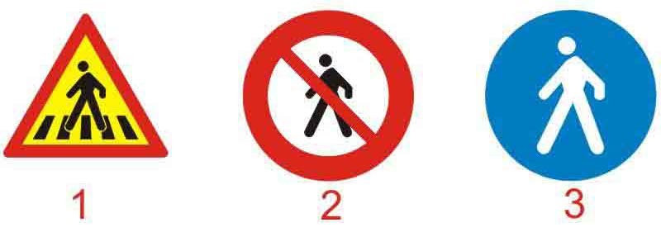

a. Biển 1 b. Biển 3 c. Biển 2. d. Biển 2 và 3

94. Gặp biển nào người lái xe phải nhường đường cho người đi bộ?
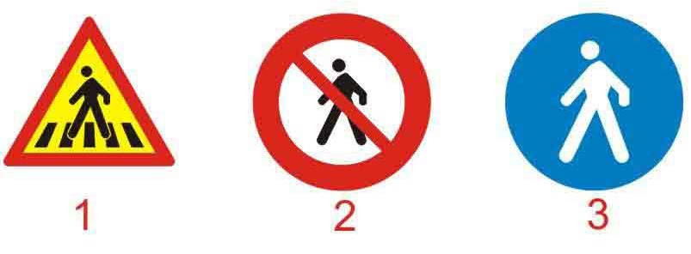

a. Biển 3 b. Biển 1 c.Biển 2 d. Biển 1 và 2

95. Biển nào cấm ô tô tải?
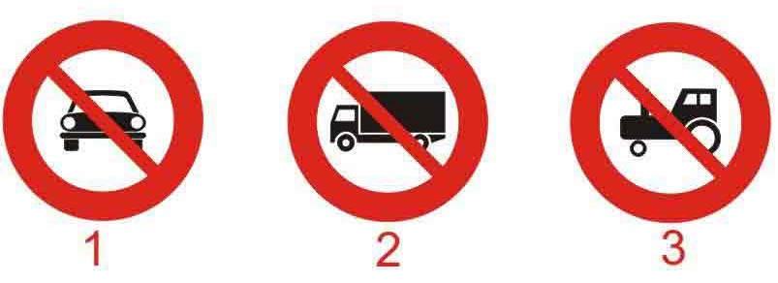

a. Biển 2 b. Biển 1 c .Biển 3 d. Biển 1 và 2

96. Biển nào báo hiệu sắp đến chỗ giao nhau với đường sắt có rào chắn?
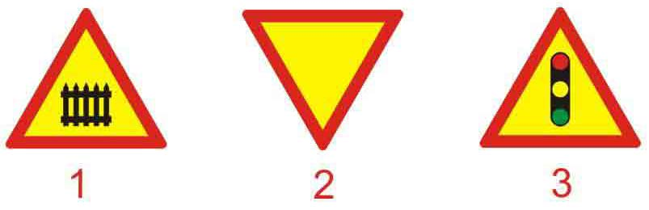

a. Biển 3 b. Biển 1 c.Biển 2 d. Biển 1 và 2

97. Biển nào báo hiệu sắp đến chỗ giao nhau nguy hiểm?
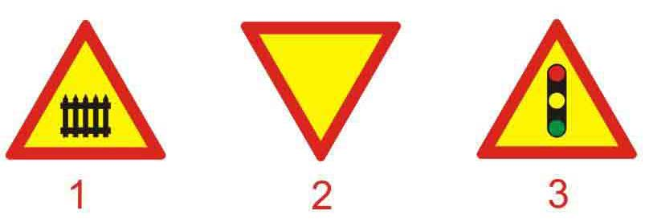

a. Biển 1 b. Biển 3 c. Biển 2 d. Cả 3 biển

98. Biển nào báo hiệu nguy hiểm giao nhau với đường sắt?
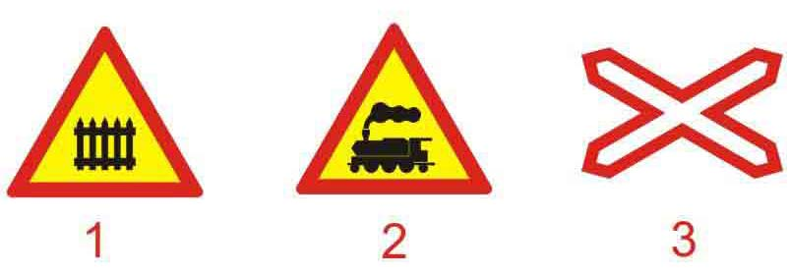

a. Biển 2 b. Biển 3 c. Biển 1 d. Cả 3 biển

99. Biển nào báo hiệu cửa chui?

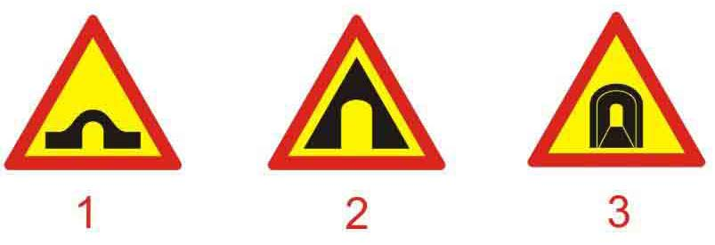

a. Biển 1 b. Biển 2 c. Biển 3 d. Biển 1 và 3

100. Biển nào báo hiệu đường sắt giao nhau với đường bộ không có rào chắn?
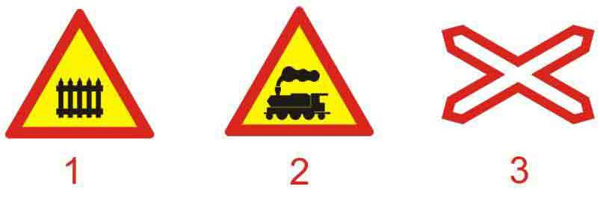

a. Biển 3 b. Biển 2 và 3 c. Biển 1 d. Biển 2

101. Biển nào báo hiệu “hết đoạn đường ưu tiên”?
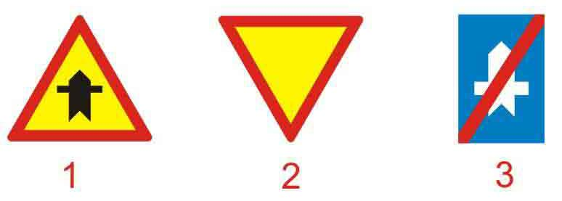

a. Biển 2 b. Biển 3 c. Biển 2 và 3 d. Biển 1

102. Biển nào báo hiệu giao nhau với đường không ưu tiên?
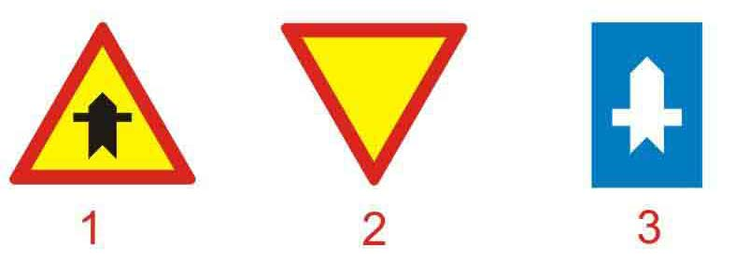

a. Biển 1 b. Biển 2 c. Biển 1 và 3 d. Biển 3

103. Biển nào báo hiệu, chỉ dẫn xe đi trên đường này được quyền ưu tiên qua nơi giao nhau?
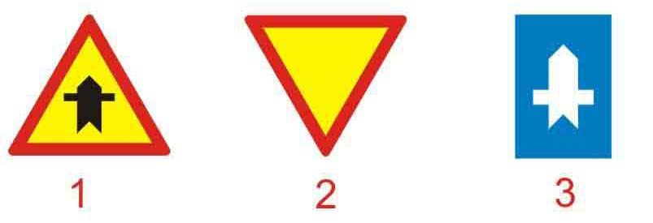

a. Biển 1 b. Biển 2 c.Biển 3 d. Biển 1 và 3

104. Biển nào báo hiệu nguy hiểm đường bị hẹp?
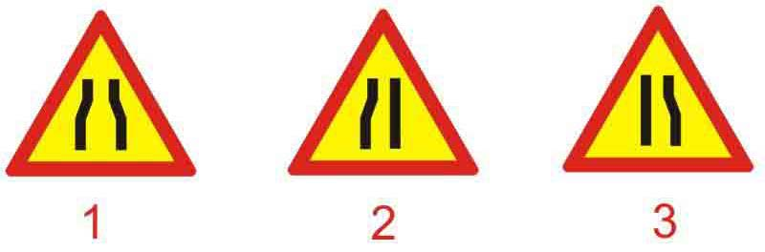

a. Biển 1 b. Biển 3 c. Biển 2. d. Cả 3 biển

105. Khi gặp biển nào, người lái xe phải giảm tốc độ, chú ý xe đi ngược chiều, xe đi ở phía đường bị hẹp phải nhường đường cho xe đi ngược chiều?
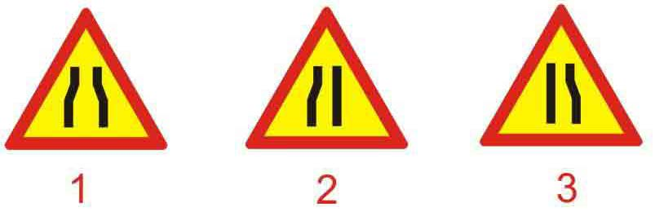

a. Biển 1 b. Biển 3 c. Biển 2. d. Biển 2

106. Biển nào báo hiệu giao nhau với đường ưu tiên?
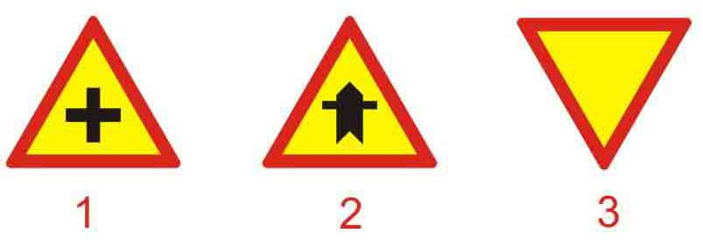

a. Biển 2 b. Biển 1 c. Biển 3 d. Biển 1 và 2

107. Biển nào báo hiệu “đường giao nhau” của các tuyến đường cùng cấp?

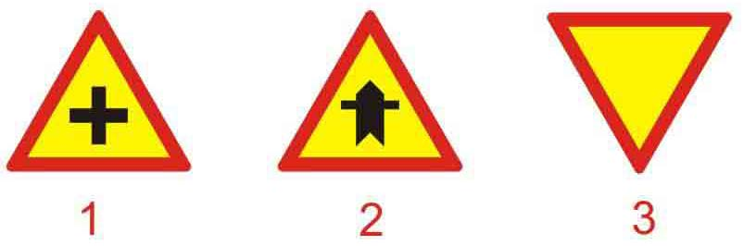

a. Biển 3 b. Biển 1 c.Biển 2 D. Biển 1 và 2

108. Biển nào báo hiệu đường hai chiều?
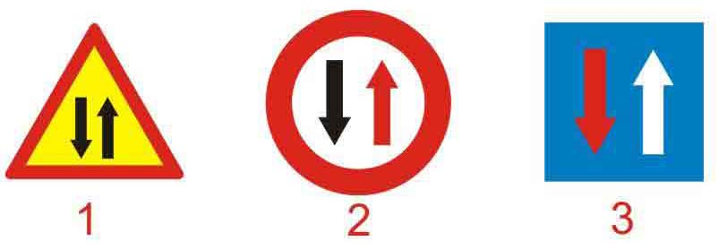

a. Biển 2 b. Biển 1 c.Biển 3 d. Biển 1 và 2

109. Biển nào báo hiệu phải giảm tốc độ, nhường đường cho xe cơ giới đi ngược chiều qua đường hẹp?
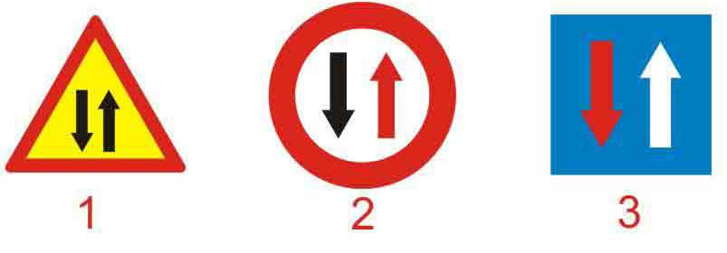

a. Biển 3 b. Biển 2 c. Biển 1 d. Biển 2 và

110. Người lái xe phải cho xe dừng lại khi gặp biển “STOP” trong trường hợp nào?

a. Có cảnh sát giao thông
b. Có tàu hỏa sắp chạy qua
c. Có xe đi ngược chiều trên cầu hẹp
d. Trong mọi trường hợp
111. Biển báo sau có ý nghĩa gì?
a. Đường cấm tất cả các loại phương tiện (cơ giới và thô sơ) đi lại cả hai hướng, trừ các xe được ưu tiên theo luật quy định.
b. Đường cấm tất cả các loại xe (cơ giới và thô sơ) đi vào theo chiều đặt biển, trừ các xe được ưu tiên theo luật quy định.
c. Tất các xe phải dừng lại kể cả xe ưu tiên theo quy định và chỉ được phép đi khi thấy các tín hiệu (do người điều khiển giao thông hoặc đèn, cờ) cho phép đi.
Người đi bộ vượt qua dải phân cách, đi qua đường không đúng nơi quy định hoặc không bảo đảm an toàn thì bị phạt tiền ở mức bao nhiêu?
a. Từ 70.000 đồng đến 120.000 đồng.
b. Từ 60.000 đồng đến 80.000 đồng.
c. Từ 100.000 đồng đến 150.000 đồng.
112. Người đi bộ vượt qua dải phân cách, đi qua đường không đúng nơi quy định hoặc không bảo đảm an toàn thì bị phạt tiền ở mức bao nhiêu?
a. Từ 80.000 đồng đến 120.000 đồng.
b. Từ 60.000 đồng đến 80.000 đồng.
c. Từ 100.000 đồng đến 150.000 đồng.
113. Điều khiển xe môtô, xe gắn máy lạng lách hoặc đánh võng trên đường bộ thì bị phạt tiền ở mức bao nhiêu?
a. Phạt từ 4.000.000 đồng đến 5.000.000 đồng
b. Phạt từ 5000.000 đồng đến 7.000.000 đồng
c. Phạt từ 6.000.000 đồng đến 8.000.000 đồng
114. Tụ tập đá bóng, đá cầu, chơi cầu lông trên đường giao thông thì bị phạt tiền ở mức bao nhiêu?
a. Phạt từ 100.000 đồng đến 200.000 đồng
b. Phạt từ 150.000 đồng đến 200.000 đồng
c. Phạt từ 200.000 đồng đến 300.000 đồng
115. Cá nhân phơi thóc, lúa, rơm, rạ, nông, lâm, hải sản trên đường bộ thì bị phạt tiền ở mức bao nhiêu?
a. Phạt từ 50.000 đồng đến 100.000 đồng
b. Phạt từ 100.000 đồng đến 200.000 đồng
c. Phạt từ 150.000 đồng đến 300.000 đồng
116. Cá nhân đổ rác, xả nước thải ra đường phố không đúng nơi quy định thì bị phạt tiền ở mức bao nhiêu?
a. Phạt từ 300.000 đồng đến 500.000 đồng
b. Phạt từ 500.000 đồng đến 1.000.000 đồng
c. Phạt từ 1.000.000 đồng đến 1.500.000 đồng
117. Người từ đủ 16 tuổi đến dưới 18 tuổi điều khiển xe mô tô có dung tích xi lanh từ 50 cm³ trở lên thì bị phạt tiền ở mức bao nhiêu?
a. Phạt tiền từ 400.000 đồng đến 600.000 đồng
b. Phạt tiền từ 400.000 đồng đến 600.000 đồng, đồng thời bị tạm giữ phương tiện đến 07 (bảy) ngày.
c. Phạt cảnh cáo và bị tạm giữ phương tiện đến 10 (mười) ngày.
118. Người điều khiển xe mô tô không có Giấy phép lái xe thì bị phạt tiền ở mức bao nhiêu?
a. Phạt tiền từ 400.000 đồng đến 600.000 đồng.
b. Phạt tiền từ 400.000 đồng đến 600.000 đồng, đồng thời bị tạm giữ phương tiện đến 10 (mười) ngày.
c. Phạt tiền từ 800.000 đồng đến 1.200.000 đồng, đồng thời bị tạm giữ phương tiện đến 07 (bảy) ngày.
119. Chủ xe mô tô, xe gắn máy là cá nhân giao xe hoặc để cho người không đủ điều kiện theo quy định của pháp luật điều khiển xe tham gia giao thông thì bị phạt tiền ở mức bao nhiêu?
a. Phạt từ 500.000 đồng đến 1.000.000 đồng
b. Phạt từ 800.000 đồng đến 1.000.000 đồng
c. Phạt từ 1.000.000 đồng đến 1.500.000 đồng
120. Người điều khiển xe đạp, xe đạp máy đi dàn hàng ngang từ ba xe trở lên thì bị phạt tiền ở mức bao nhiêu?
a. Phạt cảnh cáo
b. Phạt từ 40.000 đồng đến 60.000 đồng
c. Phạt tiền từ 50.000 đồng đến 60.000 đồng
121. Điều khiển xe đạp, xe đạp máy buông cả hai tay thì bị xử phạt phạt tiền ở mức bao nhiêu?
a. Phạt cảnh cáo
b. Phạt từ 80.000 đồng đến 100.000 đồng
c. Phạt từ 100.000 đồng đến 200.000 đồng
122. Điều khiển xe đạp, xe đạp máy lạng lách, đánh võng; đuổi nhau trên đường thì bị phạt tiền ở mức bao nhiêu?
a. Phạt cảnh cáo
b. Phạt từ 80.000 đồng đến 100.000 đồng
c. Phạt từ 100.000 đồng đến 200.000 đồng
123. Điều khiển xe đi bằng một bánh đối với xe đạp, xe đạp máy thì bị phạt tiền ở mức bao nhiêu?
a. Phạt từ 80.000 đồng đến 100.000 đồng
b. Phạt từ 100.000 đồng đến 200.000 đồng
c. Phạt từ 100.000 đồng đến 300.000 đồng
124. Điều khiển xe môtô, xe gắn máy chạy dàn hàng ngang từ 3 (ba) xe trở lên thì bị phạt tiền ở mức bao nhiêu?
a. Phạt từ 60.000 đồng đến 80.000 đồng
b. Phạt từ 70.000 đồng đến 90.000 đồng
c. Phạt từ 80.000 đồng đến 100.000 đồng
125. Điều khiển xe môtô, xe gắn máy chạy quá tốc độ quy định từ 05 km/h đến dưới 10 km/h thì bị phạt tiền ở mức bao nhiêu?
a. Phạt từ 80.000 đồng đến 120.000 đồng
b. Phạt từ 100.000 đồng đến 200.000 đồng
c. Phạt từ 200.000 đồng đến 300.000 đồng
126. Điều khiển xe môtô, xe gắn máy không đội mũ bảo hiểm hoặc đội mũ bảo hiểm không cài quai đúng quy cách khi tham gia giao thông trên đường bộ thì bị phạt tiền ở mức bao nhiêu?
a. Phạt từ 100.000 đồng đến 200.000 đồng
b. Phạt từ 150.000 đồng đến 200.000 đồng
c. Phạt từ 200.000 đồng đến 250.000 đồng
127. Điều khiển xe môtô, xe gắn máy không chấp hành hiệu lệnh của đèn tín hiệu giao thông thì bị phạt tiền ở mức bao nhiêu (trừ hành vi vi phạm quy định tại Điểm c Khoản 4 Điều 6 nghị định 171/NĐ-CP về xử phạt hành chính trong lĩnh vực giao thông)?
a. Phạt từ 100.000 đồng đến 200.000 đồng
b. Phạt từ 200.000 đồng đến 400.000 đồng
c. Phạt từ 300.000 đồng đến 500.000 đồng
128. Cá nhân để vật che khuất biển báo, đèn tín hiệu giao thông thì bị phạt tiền ở mức nào?
b. Phạt từ 200.000 đồng đến 400.000 đồng
c. Phạt từ 300.000 đồng đến 500.000 đồng

a. Phạt từ 100.000 đồng đến 150.000 đồng
b. Phạt từ 200.000 đồng đến 400.000 đồng
c. Phạt từ 300.000 đồng đến 500.000 đồng

129. Điều khiển xe môtô chạy quá tốc độ quy định trên 20 km/h thì bị xử lý như thế nào?
a. Phạt tiền từ 2.000.000 đồng đến 3.000.000 đồng, đồng thời bị tước quyền sử dụng Giấy phép lái xe 30 (ba mươi) ngày.
b. Phạt tiền từ 3.000.000 đồng đến 5.000.000 đồng, đồng thời bị tạm giữ phương tiện đến 10 (mười) ngày.
c. Phạt tiền từ 4.000.000 đồng đến 6.000.000 đồng.
130. Người điều khiển xe mô tô, gắn máy có hành vi vượt đèn đỏ (trừ trường hợp đã đi quá vạch dừng trước khi tín hiệu đèn giao thông chuyển sang màu vàng) thì bị phạt tiền ở mức bao nhiêu?
a. Phạt từ 100.000 đồng đến 200.000 đồng
b. Phạt từ 200.000 đồng đến 400.000 đồng
c. Phạt từ 300.000 đồng đến 500.000 đồng
131. Người đua xe mô tô, xe gắn máy, xe máy điện trái phép thì bị xử lý như thế nào?
a. Phạt tiền từ 10.000.000 đồng đến 20.000.000 đồng, bị tịch thu phương tiện.
b.Phạt tiền từ 12.000.000 đồng đến 22.000.000 đồng
c. Phạt tiền từ 15.000.000 đồng đến 30.000.000 đồng
132. Tụ tập để cổ vũ, kích động hành vi điều khiển xe chạy quá tốc độ quy định, lạng lách, đánh võng, đuổi nhau trên đường hoặc đua xe trái phép thì bị phạt tiền ở mức bao nhiêu?
a. Phạt tiền từ 500.000 đồng đến 700.000 đồng.
b. Phạt tiền từ 1.000.000 đồng đến 2.000.000 đồng.
c. Phạt tiền từ 3.000.000 đồng đến 4.000.000 đồng.
133. Xe máy điện là gì?
a. Xe máy điện là xe gắn máy có công suất lớn nhất không lớn hơn 4 kW, có vận tốc thiết kế lớn nhất không lớ hơn 60km/h

b. Xe máy điện là xe gắn máy được dẫn động bằng động cơ điện có công suất lớn nhất không lớn hơn 4 kW, có vận tốc thiết kế lớn nhất không lớ hơn 50km/h
c. Xe máy điện là xe gắn máy được dẫn động bằng động cơ điện có công suất lớn nhất không lớn hơn 6 kW, có vận tốc thiết kế lớn nhất không lớ hơn 50km/h

134. Xe đạp máy là gì?
a. Xe đạp máy là xe thô sơ hai bánh, vận tốc thiết kế lớn nhất không lớn hơn 25 km/h và khi tắt máy thì đạp xe đi được (kể cả xe đạp điện)
b. Xe đạp máy là xe thô sơ hai bánh có lắp động cơ, vận tốc thiết kế lớn nhất không lớn hơn 25 km/h và khi tắt máy thì đạp xe đi được (kể cả xe đạp điện).
c. Xe đạp máy là xe thô sơ hai bánh, vận tốc thiết kế lớn nhất không lớn hơn 25 km/h và khi tắt máy thì đạp xe đi được (kể cả xe đạp điện).
135. Nghị định 171/NĐ-CP, ngày 13/11/2013 của Chính phủ quy đinh xử phạt vi phạm hành chính trong lĩnh vự giao thông đường bộ và đường sắt có hiệu lực kể từ ngày, tháng, năm nào?
a. Ngày 13/11/2013.
b. Ngày 13/11/2014.
c. Ngày 01/01/2014.
d. Ngày 10/01/2014.

* CÂU HỎI VỀ HIẾN PHÁP 2013
136. Trong bộ máy Nhà nước CHXHCN Việt Nam thì Quốc Hội là:
a. Cơ quan quyền lực nhà nước cao nhất
b. Cơ quan đại biểu cao nhất của nhân dân
c. Cơ quan có quyền lập hiến, lập pháp
d. Cả a, b, c đều đúng
137. Hiến pháp năm 2013 gồm bao nhiêu chương và bao nhiêu điều?
a. 13 chương 120 điều.
b. 10 chương 120điều.
c. 11 chương 110 điều.
d. 11 chương 120 điều.
138. Chương III của Hiến pháp năm 2013 nói về nội dung gì?
a. Kinh tế, xã hội.
b. Văn hóa, giáo dục.
c. Công nghệ, môi trường.
d. Cả 3 đáp án trên
139. Trong bộ máy Nhà nước CHXHCN Việt Nam thì Chính phủ là:
a. Cơ quan hành pháp.
b. Cơ quan lập pháp.
c. Cơ quan tư pháp.
d. Cơ quan giám sát.
140. Theo quy định của Hiến pháp Việt Nam 2013 thì Chủ tịch nước có quyền:
a. Quyết định mọi vấn đề quan trọng của đất nước
b. Lập hiến và lập pháp
c. Thay mặt nhà nước để quyết định mọi vấn đề đối nội và đối ngoại
d. Công bố Hiến pháp, luật và pháp lệnh
141. Theo quy định của Hiến pháp Việt Nam 2013 thì Hội đồng nhân dân các cấp là:
a. Do Quốc Hội thành lập.
b. Cơ quan hành chính nhà nước ở địa phương.
c. Cơ quan quyền lực nhà nước ở địa phương.
d. Cơ quan chấp hành Hiến pháp, luật, các văn bản của các cơ quan nhà nước cấp trên.
142. Hiến pháp năm 2013 được thông qua ngày tháng năm nào?
a. Ngày 28/11/2013
b. Ngày 28/10/2013
c. Ngày 29/12/2013
d. Ngày 11/11/2013
143. Hiến pháp năm 2013 quy định Viện kiểm sát nhân dân thực hiện các quyền nào sau đây?
a. Thực hiện quyền xét xử.
b. Thực hiện quyền khởi tố.
c. Thực hiện quyền điều tra.
d. Thực hiện quyền công tố, kiểm sát các hoạt động tư pháp.
144. Hiến pháp năm 2013 quy định Tòa án nhân dân thực hiện các quyền nào sau đây?
a. Thực hiện quyền khởi tố.
b. Thực hiện quyền điều tra.
c. Thực hiện quyền truy tố.
d. Thực hiện quyền xét xử.
145. Hiến pháp năm 2013 quy định Bộ trưởng, Thủ trưởng cơ quan ngang bộ là:
a. Thành viên của Chính phủ.
b. Thành viên của Quốc hội.
c. Người đứng đầu bộ, cơ quan ngang bộ.
d. Thành viên Ủy ban thường vụ Quốc Hội
146. Thủ tướng chính phủ do:
a. Quốc hội bầu trong các đại biểu Quốc Hội.
b. Ủy ban thường vụ Quốc Hội bầu trong các đại biểu Quốc Hội.
c. Chủ tịch nước bổ nhiệm.
d. Chủ tịch Quốc Hội bổ nhiệm.
147. Hiến pháp năm 2013 có hiệu lực từ ngày tháng năm nào?
a. Ngày 01/01/2014.
b. Ngày 10/01/2014.
c. Ngày 03/01/2014.
d. Ngày 05/01/2014.
148. Chương II của Hiến Pháp năm 2013 quy định nội dung gì?
a. Bảo vệ tổ quốc.
b. Chính quyền địa phương.
c. Chế độ chính trị.
d. Quyền con người, quyền và nghĩa vụ cơ bản của công dân.
149. Hiến pháp 2013 quy định quốc kỳ nước CHXHCN Việt Nam như thế nào?
a. Quốc kỳ có hình chữ nhật, chiều rộng bằng ba phần tư chiều dài, nền đỏ, ở giữa có ngôi sao vàng năm cánh.
b. Quốc kỳ có hình chữ nhật, chiều rộng bằng hai phần ba chiều dài, nền đỏ, ở giữa có ngôi sao vàng năm cánh.
c. Quốc kỳ có hình chữ nhật, chiều rộng bằng hai phần ba chiều dài, nền đỏ viền vàng, ở giữa có ngôi sao vàng năm cánh.
150. Hiến pháp 2013 quy định nhân dân thực hiện quyền lực nhà nước như thế nào?
a. Nhân dân thực hiện quyền lực nhà nước bằng dân chủ trực tiếp,
b. Nhân dân thực hiện quyền lực nhà nước bằng dân chủ đại diện thông qua Quốc hội.
c. Nhân dân thực hiện quyền lực nhà nước bằng dân chủ đại diện thông qua Hội đồng nhân dân và thông qua các cơ quan khác của Nhà nước.
d. Cả 3 đáp án trên.
151. Việc bầu cử đại biểu Quốc hội và đại biểu Hội đồng nhân dân được tiến hành theo nguyên tắc nào?
a. Nguyên tắc phổ thông.
b. Nguyên tắc bình đẳng.
c. Nguyên tắc trực tiếp và bỏ phiếu kín.
d. Tất cả đáp án trên.
152. Nhiệm kỳ của Quốc Hội bao nhiêu năm?
a. 5 năm
b. 6 năm.
c. 4 năm.
d. 3 năm.
153. Hiến pháp năm 2013 được Quốc Hội khóa mấy thông qua tại kỳ họp thứ bao nhiêu?
a. Quốc hội khóa XI, kỳ họp thứ 7.
b. Quốc hội khóa XII, kỳ họp thứ 6.
c. Quốc hội khóa XII, kỳ họp thứ 5.
d. Quốc hội khóa XIII, kỳ họp thứ 6.
154. Hiến pháp năm 2013 quy định chủ tịch nước có quyền nào sau đây?
a. Tham dự các phiên họp của Uỷ ban thường vụ Quốc hội và Chính phủ.
c. Giải tán Quốc Hội.
b. Ban hành lệnh, quyết định để thực hiện nhiệm vụ, quyền hạn của mình.
d. Cách chức Thủ tướng.
155. Hiến pháp quy định mọi thành viên của Chính phủ:
a. Phải là đại biểu Quốc Hội.
b. Phải là Đại biểu HĐND cấp tỉnh.
c. Phải là thành viên của Ủy ban thường vụ Quốc Hội.
d. Không nhất thiết là đại biểu Quốc Hội
156. Hiến pháp năm 2013 quy định nền kinh tế Việt Nam là:
a. Nền kinh tế hàng hóa.
b. Nền kinh tế nhiều thành phần.
c. Nền kinh tế theo cơ chế thị trường và theo định hướng Xã hội Chủ nghĩa.
d. Cả a, b, c đều đúng.
157. Quốc huy của nước ta được Hiến pháp năm 2013 quy định như thế nào?
a. Hình vuông, nền vàng có ngôi sao đỏ năm cánh.
b. Hình vuông, nền dỏ có ngôi sao xanh năm cánh.
c. Hình tròn, nền vàng có ngôi sao xanh năm cánh, chung quanh có bông lúa, ở dưới có nửa bánh xe răng và dòng chữ: Cộng hòa Xã hội chủ nghĩa Việt Nam.
d. Hình tròn, nền đỏ,ở giữa có ngôi sao vàng năm cánh, chung quanh có bông lúa, ở dưới có nửa bánh xe răng và dòng chữ: Cộng hòa xã hội chủ nghĩa Việt Nam.
158. Hiến pháp 2013 quy định nhân dân sử dụng quyền lực nhà nước thông qua cơ quan nào?
a. Thông qua Quốc hội
b. Thông qua Hội đồng nhân dân.
c. Thông qua Chính phủ.
d. Thôn qua Ủy ban nhân dân.
159. Việc bầu cử đại biểu Quốc hội và đại biểu Hội đồng nhân dân tiến hành theo nguyên tắc nào?
a. Phổ thông, bình đẳng, trực tiếp và bỏ phiếu công khai
b. Phổ thông, bình đẳng, gián tiếp và bỏ phiếu công khai
c. Phổ thông, bình đẳng, trực tiếp và bỏ phiếu kín.
d. phổ thông, trực tiếp và bỏ phiếu kín.
160. Quốc Hội được kéo dài nhiệm kỳ trong thời gian bao lâu?
a. Không được quá mười hai tháng, trừ trường hợp có chiến tranh.
b. Không được quá mười tháng, trừ trường hợp có chiến tranh.
c. Không được quá 6 tháng, trừ trường hợp có chiến tranh.
d. Không được quá tám tháng, trừ trường hợp có chiến tranh.
161. Hiến pháp năm 2013 quy định Ủy ban thường vụ Quốc Hội là:
a. Cơ quan Cao nhất của Quốc Hội
b. Cơ quan Quyền lực nhất Quốc Hội.
c. Cở quan Đại diện của Quốc Hội.
d. Cơ quan thường trực của Quốc Hội.
162. Các Phó chủ tịch và các thành viên của Hội đồng Dân tộc do:
a. Quốc Hội bầu.
b. Chủ tịch Quốc Hội bổ nhiệm.
c. Ủy ban thường vụ Quốc hội chỉ định.
d. Ủy ban thường vụ Quốc hội phê chuẩn.
163. Cơ cấu, số lượng thành viên Chính phủ được quyết định bởi
a. Chủ tịch nước quyết định.
b. Quốc hội quyết định.
c. Ủy ban thường vụ Quốc hội quyết định.
d. Thủ tướng quyết định.
164. Chính phủ báo cáo công tác trước:
a. Quốc hội.
b. Ủy ban thường vụ Quốc hội.
c. Chủ tịch nước.
d. Cả a, b, c đều đúng.
165. Chính phủ là cơ quan chấp hành của:
a. Chủ tịch nước.
b. Quốc Hội.
c. Ủy ban thường vụ Quốc Hội.
d. Chủ tịch Quốc Hội.
166. Hiến pháp năm 2013 quy định nhiệm kỳ của Chính phủ theo:
b. Nhiệm kỳ của Chủ tịch nước.
c. Nhiệm kỳ của Chủ tịch Quốc Hội.
a. Nhiệm kỳ của Quốc Hội.
d. Nhiệm kỳ của Ủy ban thường vụ Quốc Hội.
167. Hiến pháp năm 2013 quy định nhiệm kỳ của Chánh án Toà án nhân dân tối cao theo:
a. Nhiệm kỳ của Quốc hội.
b. Nhiệm Kỳ của Thủ tướng Chính phủ.
c. Nhiệm kỳ của Ủy ban thường vụ Quốc Hội.
d. Nhiệm kỳ của Chủ tịch nước.
168. Hiến pháp năm 2013 quy định Viện trưởng Viện kiểm sát nhân dân tối cao chịu trách nhiệm và báo cáo công tác trước:
a. Thủ tướng Chính phủ
b. Chủ tịch Quốc hội.
c. Chủ tịch nước.
d. Quốc Hội.
169. Hiến pháp năm 2013 quy định Cấp chính quyền địa phương gồm có
a. Hội đồng nhân dân.
b. Ủy ban mặt trận tổ quốc.
c. Ủy ban nhân dân.
d. Tòa án nhân dân và Viện kiểm sát nhân dân.
170. Chương IX của Hiến pháp năm 2013 quy định nội dung gì?
a. Tòa án nhân dân, Viện kiểm sát nhân dân.
b. Chủ tịch nước.
c. Chính quyền địa phương.
d. Chính phủ.
171. Hiến pháp năm 2013 quy định Chủ tịch Ủy ban mặt trận tổ quốc Việt Nam là:
a. Người đứng đầu Tổ chức chính trị - xã hội.
b. Thành viên của Chính phủ.
c. Thành viên của Ủy ban thường vụ Quốc Hội
d. Thành viên của Quốc Hội.
172. Hiến pháp năm 2013 quy định Kiểm toán nhà nước là cơ quan do:
a. Chủ tịch nước thành lập.
b. Quốc hội thành lập.
c. Chính phủ Thành lập.
d. Thủ tướng Chính phủ thành lập..
173. Hiến pháp được thông qua khi:
a. Có ít nhất hai phần ba tổng số đại biểu Quốc hội biểu quyết tán thành.
b. Có ít nhất ba phần tư tổng số đại biểu Quốc hội biểu quyết tán thành.
c. Có ít nhất một phần ba tổng số đại biểu Quốc hội biểu quyết tán thành.
d. Một 100% đại biểu Quốc hội biểu quyết tán thành.
174. Chủ thể nào có thẩm quyền ra quyết định đại xá?
a. Thủ tướng Chính phủ.
b. Chủ tịch nước.
c. Quốc Hội.
d. Chủ tịch Quốc Hội.
175. Chương II Hiến pháp năm 2013 quy định quyền con người, quyền nghĩa vụ cơ bản của công dân gồm bao nhiêu điều, từ điều nào đến điều nào?
a. 36 điều, từ điều 14 đến điều 50.
b. 37 điều, từ điều 15 đến điề 52.
c. 36 điều từ điều 14 đến điều 49.
d. 38 điều, từ điều 12 đến điều 51.

*CÂU HỎI VỀ ĐIỀU LỆ TRƯỜNG THCS, TRƯỜNG THPT
CÓ NHIỀU CẤP HỌC

176. Tuổi học sinh vào học lớp 6 là bao nhiêu?
a. Tuổi của học sinh vào học lớp 6 là 11 tuổi.
b. Tuổi của học sinh vào học lớp 6 là 12 tuổi.
c. Tuổi của học sinh vào học lớp 6 là 10 tuổi.
d. Tuổi của học sinh vào học lớp 6 là 13 tuổi
177. Tuổi học sinh vào học lớp 10 là bao hiêu?
a. Tuổi của học sinh vào học lớp 10 là 16 tuổi.
b. Tuổi của học sinh vào học lớp 10 là 14 tuổi.
c. Tuổi của học sinh vào học lớp 10 là 15 tuổi.
d. Tuổi của học sinh vào học lớp 10 là 17 tuổi.
178. Học sinh không được lưu ban quá mấy lần trong một cấp học?
a. Quá 3 lần.
b. Quá 2 lần.
c. Quá 1 lần.
d. Quá 4 lần.
179. Điều lệ trường trung học cơ sở, trường trung học phổ thông và trường phổ thông có nhiều cấp học bao gồm mấy chương, mấy điều?
a. 7 chương và 47 điều.
b. 6 chương và 47 điều.
c. 8 chương và 56 điều.
d. 9 chương và 42 điều.
180. Học sinh vi phạm khuyết điểm trong quá trình học tập, rèn luyện có thể được khuyên răn hoặc xử lý kỉ luật theo các hình thức sau đây?
a. Phê bình trước lớp, trước trường;
b. Khiển trách và thông báo với gia đình;
c. Cảnh cáo ghi học bạ; Buộc thôi học có thời hạn
d. Tất cả các đáp án trên.
181. Các hành vi nào sau đây giáo viên không được làm?
a. Xúc phạm danh dự, nhân phẩm, xâm phạm thân thể của học sinh và đồng nghiệp.
b. Ép buộc học sinh học thêm để thu tiền.
c. Bỏ giờ, bỏ buổi dạy, tùy tiện cắt xén chương trình giáo dục.
d. Tất cả các đáp án trên.
182. Học sinh là người dân tộc thiểu số, học sinh khuyết tật, học sinh có hoàn cảnh đặc biệt khó khăn, học sinh ở nước ngoài về nước có thể vào cấp học ở tuổi cao hơn bao nhiêu tuổi so với tuổi quy định?
a. Cao hơn 2 tuổi.
b. Cao hơn 1 tuổi
c. Cao hơn 3 tuổi.
d. Cao hơn 4 tuổi.
183. Chương V của Điều lệ trường trung học cơ sở, trường trung học phổ thông và trường phổ thông có nhiều cấp học quy định nội dung gì?
a. Giáo viên.
b. Học sinh.
c. Chương trình và các hoạt động giáo dục.
d. Tài sản của nhà trường.
184. Khối phục vụ học tập của học sinh gồm những gì?
a. Nhà tập đa năng, thư viện, phòng hoạt động Đoàn - Đội, phòng truyền thống.
b. Căn tin, thư viện, phòng hoạt động Đoàn - Đội, phòng truyền thống.
c. Phòng y tế, thư viện, phòng hoạt động Đoàn - Đội, phòng truyền thống.
d. Phòng Hội đồng, nhà tập đa năng, thư viện, phòng truyền thống.
185. Khu sân chơi, bãi tập có diện tích bằng bao nhiêu tổng diện tích sử dụng của trường?
a. Có diện tích ít nhất bằng 20% tổng diện tích sử dụng của trường.
b. Có diện tích ít nhất bằng 24% tổng diện tích sử dụng của trường.
c. Có diện tích ít nhất bằng 25% tổng diện tích sử dụng của trường.
d. Có diện tích ít nhất bằng 25% tổng diện tích sử dụng của trường.
186. Mỗi lớp ở các cấp THCS và THPT có không quá bao nhiêu học sinh?
a. 45 học sinh.
b. 50 học sinh.
c. 40 học sinh.
d. 35 học sinh.
187. Mỗi tổ học sinh được quy định không qúa bao nhiêu học sinh?
a. Không quá 12 học sinh.
b.Không quá 14 học sinh.
c Không quá 15 học sinh.
d.Không quá 8 học sinh.
188. Trường Tung học được tổ chức theo mấy loại hình
a. 3 loại hình
b. 2 loại hình
c. 4 loại hình
d. 1 Loại hình
189. Thời gian đảm nhận chức vụ Hiệu trưởng là bao lâu?
a. Không quá 1 nhiệm kỳ.
b. Không quá 2 nhiệm kỳ.
c. Không quá 3 nhiệm kỳ.
d. Không quá 4 nhiệm kỳ.
190. Tổng số thành viên của Hội đồng trường là bao nhiêu?
a. Từ 14 đến 16 người.
b. Từ 15 đến 17 người.
c Từ 9 đến 13 người.
d. Từ 20 đến 25 người.
191. Tổ trưởng và Tổ phó của Tổ văn phòng trong nhà trường do ai bổ nhiệm?
a. Hiệu trưởng bổ nhiệm.
b. Hiệu phó bổ nhiệm.
c. Giám đốc Sở Giáo dục và Đào tạo bổ nhiệm.
d. Trưởng phòng Giáo dục và Đào tạo bổ nhiệm
192. Tổ chuyên môn trong nhà trường có nhiệm vụ gì sau đây?
a. Giới thiệu tổ trưởng, tổ phó;
b. Đề xuất khen thưởng giáo viên.
c. Đề xuất kỷ luật đối với giáo viên.
b. Tất cả các ý trên.
193. Trường THCS và trường phổ thông có nhiều cấp học có cấp học cao nhất là THCS do cơ quan nào quản lý?
a. Sở Giáo dục và Đào tạo quản lý.
b. Phòng Giáo dục và Đào tạo quản lý.
c.Ủy ban nhân dân huyện quản lý.
d. Hội đồng nhân dân huyện quản lý.
194. Trường THPT và trường phổ thông có nhiều cấp học có cấp học cao nhất là THPT do cơ quan nào quản lý?
a. Sở giáo dục và Đào tạo quản lý.
b. Phòng Giáo dục và Đào tạo quản lý.
c.Ủy ban nhân dân huyện quản lý.
d. Hội đồng nhân dân huyện quản lý.
195. Học sinh vi phạm khuyết điểm trong quá trình học tập, rèn luyện có thể được khuyên răn hoặc xử lý kỉ luật theo các hình thức nào sau đây?
a. Phê bình trước lớp, trước trường.
b. Khiển trách và thông báo với gia đình.
c. Cảnh cáo ghi học bạ; buộc thôi học có thời hạn.
d. Tất cả các đáp án trên.
196. Học sinh có thành tích trong học tập và rèn luyện được nhà trường và các cấp quản lý giáo dục khen thưởng bằng các hình thức nào sau đây?
a. Khen trước lớp, trước trường.
b. Khen thưởng cho học sinh tiên tiến, học sinh giỏi.
c. Cấp giấy chứng nhận, giấy khen, bằng khen, nếu đạt thành tích trong các kỳ thi, hội thi theo quy định của Bộ Giáo dục và Đào tạo.
d. Tất cả các đáp án trên.
197. Điều lệ trường trung học được ban hành vào ngày, tháng,năm nào?
a. Ngày 28/3 /2011.
b. Ngày 28/4/2011.
c. Ngày 23/8/2011.
198. Các hành vi nào sau đây học sinh không được làm?
a. Xúc phạm nhân phẩm, danh dự, xâm phạm thân thể giáo viên, cán bộ, nhân viên của nhà trường, người khác và học sinh khác.
b. Gian lận trong học tập, kiểm tra, thi cử, tuyển sinh Đánh nhau, gây rối trật tự, an ninh trong nhà trường và nơi công cộng.
c. Hút thuốc, uống rượu, bia và sử dụng các chất kích thích khác khi đang tham gia các hoạt động giáo dục.
d. Tất cả các đáp án trên.
199. Học sinh có những nhiệm vụ nào sau đây?
a. Thực hiện nhiệm vụ học tập, rèn luyện theo chương trình, kế hoạch giáo dục của nhà trường.
b. Kính trọng cha mẹ, thầy giáo, cô giáo, cán bộ, nhân viên của nhà trường và những người lớn tuổi;
c. Rèn luyện thân thể, giữ gìn vệ sinh cá nhân, giữ gìn, bảo vệ tài sản của nhà trường, nơi công cộng; góp phần xây dựng, bảo vệ và phát huy truyền thống của nhà trường.
d. Tất cả các đáp án trên.
200. Điều lệ trường trung học cơ sở, trường trung học phổ thông và trường phổ thông có nhiều cấp học có hiệu lực từ ngày tháng năm nào?
a. Ngày 26/4/2011.
b. Ngày 15/5/2011.
c. Ngày 27/7/2011.
d. Ngày 18/9/2011.

Lưu ý: Học sinh nghiên cứu các tài liệu sau:

- Hiến pháp năm 2013;
- Luật Giao thông đường bộ;
- Nghị định172/2013/NĐ-CP quy định xử phạt hành chính trong lĩnh vực giao thông đường bộ và đướng sắt;
- Luật Biển Việt Nam;
- Sách 100 câu hỏi đáp về Biể đảo danhf cho tuổi trẻ Việt Nam;
- Điều lệ trường THCS, THPT và THPT có nhiều cấp học ban hành kèm theo thông tư 12/2011/TT-BGDĐT.

..................................................................HẾT...............................................

